KHOA KỸ THUẬT VÀ CÔNG NGHỆ
BỘ MÔN CÔNG NGHỆ THÔNG TIN



BÀI TẬP LỚN
HỌC KỲ I, NĂM HỌC 2024 – 2025
PHÁT TRIỂN ỨNG DỤNG WEB VỚI MÃ NGUỒN MỞ

Giáo viên hướng dẫn:
ThS. Nguyễn Ngọc Đan Thanh
Sinh viên thực hiện:
Kim Hoàng Nam - 110121251
Nguyễn Duy Khang – 110121188
Nguyễn Hữu Luân – 117521003
Phạm Quang Duy – 117521001
Lớp: DA21TTC

Trà Vinh, tháng 12 năm 2023

NHẬN XÉT CỦA GIÁO VIÊN HƯỚNG DẪN

Trà Vinh, ngày ….. tháng …… năm ……
Thành viên hội đồng
(Ký tên và ghi rõ họ tên)

Trà Vinh, ngày ….. tháng …… năm ……
Giáo viên hướng dẫn
(Ký tên và ghi rõ họ tên)

NHẬN XÉT CỦA THÀNH VIÊN HỘI ĐỒNG

Trà Vinh, ngày ….. tháng …… năm ……
Thành viên hội đồng
(Ký tên và ghi rõ họ tên)

Trà Vinh, ngày ….. tháng …… năm ……
Thành viên hội đồng
(Ký tên và ghi rõ họ tên)

LỜI CẢM ƠN
Trước hết, cho phép chúng tôi được gửi lời cảm ơn chân thành nhất đến cô Nguyễn Ngọc Đan Thanh đã tận tình giảng dạy, hướng dẫn và giúp đỡ chúng tôi trong suốt quá trình học tập.
Cô đã dành thời gian quý báu của mình để chia sẻ những kiến thức bổ ích, giúp chúng tôi hoàn thành môn học một cách tốt nhất. Cô cũng đã luôn động viên, khích lệ chúng tôi trong suốt quá trình thực hiện đồ án môn học, giúp chúng tôi vượt qua những khó khăn và hoàn thành đồ án đúng tiến độ.
Chúng tôi cũng xin gửi lời cảm ơn tất cả các bạn đã giúp đỡ và hổ trợ chúng tôi khi gặp những trở ngại và khó khăng trong quá trình thực hiện đồ án môn học.
Do thời gian thực hiện có hạn, kiến thức còn nhiều hạn chế nên đồ án thực hiện không tránh khổi những sai sót. Chúng tôi rất mong nhận được những ý kiến góp ý từ thầy cô để chúng tôi có thêm kinh nghiệm và kĩ năng để tiếp tục hoàn thiện đồ án hơn.
Chúng tôi xin hứa sẽ tiếp tục nỗ lực học tập và phấn đấu nhiều hơn.

Trân trọng,

MỤC LỤC
LỜI CẢM ƠN 3
MỤC LỤC 4
DANH MỤC HÌNH ẢNH – BẢNG BIỂU 4
CHƯƠNG 1: TỔNG QUAN 6
1.1 Đặt vấn đề 6
1.2 Mục đích nghiên cứu 6
CHƯƠNG 2: CƠ SỞ LÝ THUYẾT 7
2.1 Tổng quan về Visual Studio Code 7
2.2 Xampp 8
2.3 PHP 9
CHƯƠNG 3: HIỆN THỰC HÓA NGHIÊN CỨU 10
3.1. Các bước đăng ký Google API và lấy ID Google API 10
CHƯƠNG 4: KẾT QUẢ 16
4.1 Giao diện đăng ký, đăng nhập. 16
4.2 Giao diện trang chủ 16
4.3 Giao diện thêm, sửa, xóa và tìm kiếm thông tin sinh viên 17
4.4 Giao diện thêm, sửa, xóa thông tin lớp học 19
4.5 Tích hợp Google API đăng nhập bằng tài khoản google 21
CHƯƠNG 5: KẾT LUẬN VÀ HƯỚNG PHÁT TRIỂN 23
5.1 Kết luận 23
5.2 Hướng phát triển 23
DANH MỤC TÀI LIỆU THAM KHẢO 25
PHỤ LỤC 26

DANH MỤC HÌNH ẢNH – BẢNG BIỂU
Hình 3.1 New project 10
Hình 3.2 Chọn credentials 10
Hình 3.3 Chọn configure consent screen 11
Hình 3.4 Chọn external để nhiều người truy cập và chọn create 11
Hình 3.5 Điền thông tin 12
Hình 3.6 Chọn credentials chọn crate credentials chọn oauth client id 12
Hình 3.7 Điền tên và localhost sau đó chọn create 13
Hình 3.8 Thông tin client 13
Hình 3.9 Chọn dự án đã tạo 14
Hình 3.10 Coopy client id 14
Hình 3.11 Dán client id vào code 15
Hình 3. 12 Tạo ulr đăng nhập google 15
Hình 4.1.1 Giao diện đăng ký 16
Hình 4.1.2 Giao diện đăng nhập 16
Hình 4.2.1 Giao diện trang chủ 16
Hình 4.3.1 Giao diện thêm sinh viên 17
Hình 4.3.2 Giao diện danh sách sinh viên 17
Hình 4.3.3 Giao diệ sửa sinh viên 18
Hình 4.3.4 Giao diện xóa sinh viên 18
Hình 4.3.5 Giao diện tìm kiếm sinh viên 19
Hình 4.4.1 Giao diện thêm lớp học 19
Hình 4.4.2 Giao diện danh sách lớp học 19
Hình 4.4.3 Giao diện sửa lớp học 20
Hình 4.4.4 Giao diện xóa lớp học 20
Hình 4.5.1 Giao diện đăng ký tài khoản google 22
Hình 4.5.2 Giao diện đăng nhập tài khoản google 22
Hình 4.5.3 Giao diện chọn tài khoản google để đăng nhập 23

CHƯƠNG 1: TỔNG QUAN

Đặt vấn đề
Tuy nhiên, nhiều trường học và tổ chức giáo dục hiện nay vẫn đang sử dụng các phương pháp quản lý truyền thống, dẫn đến gặp nhiều khó khăn trong việc lưu trữ, tra cứu và quản lý dữ liệu. Việc thiếu một hệ thống quản lý hiện đại có thể gây ra những vấn đề nghiêm trọng, như thông tin sai lệch, chậm trễ trong việc xử lý hồ sơ, và khó khăn trong việc theo dõi quá trình học tập của sinh viên.
Hơn nữa, trong thời đại công nghệ 4.0, việc ứng dụng công nghệ thông tin vào quản lý giáo dục trở nên cần thiết hơn bao giờ hết. Các hệ thống quản lý thông tin sinh viên hiện đại không chỉ giúp cải thiện quy trình quản lý mà còn hỗ trợ các chức năng phân tích và báo cáo, từ đó đưa ra những quyết định chính xác và nhanh chóng hơn.
Chính vì vậy, nghiên cứu về quản lý sinh viên với sự hỗ trợ của công nghệ hiện nay, đặc biệt là việc xây dựng hệ thống quản lý sinh viên bằng PHP và MySQL, trở thành một vấn đề cấp thiết. Đề tài này sẽ giúp giải quyết những thách thức trong quản lý sinh viên hiện tại, đồng thời tạo ra một nền tảng vững chắc cho việc phát triển giáo dục trong tương lai.

1.2 Mục đích nghiên cứu
Nghiên cứu và phân tích những vấn đề hiện tại trong quản lý sinh viên, bao gồm các hạn chế của hệ thống quản lý truyền thống và nhu cầu cải tiến.
Xác định các yêu cầu và tính năng cần có của một hệ thống quản lý sinh viên, bao gồm khả năng lưu trữ, tra cứu và báo cáo thông tin.
Thiết kế và triển khai một hệ thống quản lý sinh viên sử dụng ngôn ngữ lập trình PHP và cơ sở dữ liệu MySQL, nhằm cung cấp giải pháp công nghệ cho việc quản lý thông tin sinh viên.
Đánh giá hiệu quả hoạt động của hệ thống quản lý sinh viên sau khi triển khai, từ đó cải thiện quy trình quản lý, giảm thiểu sai sót và nâng cao sự hài lòng của người dùng (sinh viên, giảng viên, và cán bộ quản lý).

CHƯƠNG 2: CƠ SỞ LÝ THUYẾT

2.1 Tổng quan về Visual Studio Code
Visual Studio Code là một trong những trình soạn thảo mã nguồn rất phổ biến được các lập trình viên sử dụng. Với các ưu điểm nổi bật là sự nhanh chóng, nhẹ, hỗ trợ đa nền tảng cùng nhiều tính năng và là mã nguồn mở chính. Visual Studio Code ngày càng được ưa chuộng sử dụng, là lựa chọn hàng đầu của các lập trình viên. Bài viết sau đây sẽ cung cấp các thông tin để giúp bạn hiểu rõ hơn Visual Studio Code là gì cũng như các tính năng nổi bật của Visual Studio Code.
Visual Studio Code chính là ứng dụng cho phép biên tập, soạn thảo các đoạn code để hỗ trợ trong quá trình thực hiện xây dựng, thiết kế website một cách nhanh chóng. Visual Studio Code hay còn được viết tắt là VS Code. Trình soạn thảo này vận hành mượt mà trên các nền tảng như Windows, macOS, Linux. Hơn thế nữa, VS Code còn cho khả năng tương thích với những thiết bị máy tính có cấu hình tầm trung vẫn có thể sử dụng dễ dàng.
Visual Studio Code hỗ trợ đa dạng các chức năng Debug, đi kèm với Git, có Syntax Highlighting. Đặc biệt là tự hoàn thành mã thông minh, Snippets, và khả năng cải tiến mã nguồn. Nhờ tính năng tùy chỉnh, Visual Studio Code cũng cho phép các lập trình viên thay đổi Theme, phím tắt, và đa dạng các tùy chọn khác. Mặc dù trình soạn thảo Code này tương đối nhẹ, nhưng lại bao gồm các tính năng mạnh mẽ.
Visual Studio Code là một trong những trình biên tập Code rất phổ biến nhất hiện nay. Ứng dụng này cũng ngày càng chứng tỏ ưu thế vượt trội của mình khi so sánh với những phần mềm khác. Tuy bản miễn phí không có nhiều các tính năng nâng cao nhưng Visual Studio Code thực sự có thể đáp ứng được hầu hết nhu cầu cơ bản của lập trình viên.
Và trên hết, Visual Studio Code là phần mềm miễn phí. Chính vì vậy ứng dụng chuyên biên tập, soạn thảo Code này trở nên phổ biến nhất hiện nay. Với việc không ngừng cải tiến và áp dụng rất nhiều các công nghệ mới, Visual Studio Code đã được các lập trình viên chứng minh hiệu quả. Ngoài các Developers, thì Testers hay Data Administrators và tất cả những người dùng đang quan tâm đến lập trình đều có thể sử dụng Visual Studio.

Xampp
Chức năng chính của XAMPP:
- Tạo môi trường máy chủ web cục bộ: XAMPP giúp bạn tạo một máy chủ web ngay trên máy tính cá nhân mà không cần kết nối internet, thuận tiện cho việc thử nghiệm và phát triển ứng dụng web.
- Quản lý cơ sở dữ liệu: Với MySQL tích hợp, bạn có thể dễ dàng thiết lập và quản lý cơ sở dữ liệu.
- Hỗ trợ phát triển PHP: XAMPP tích hợp PHP và một số công cụ khác, giúp các lập trình viên kiểm thử mã PHP dễ dàng.
- Giao diện thân thiện với người dùng: XAMPP cung cấp giao diện dễ sử dụng để quản lý các dịch vụ như Apache và MySQL, giúp việc bật/tắt các dịch vụ trở nên đơn giản.
Các thành phần bổ sung:
XAMPP cũng đi kèm với một số công cụ bổ sung hữu ích như:
- phpMyAdmin: Giao diện web cho phép quản lý cơ sở dữ liệu MySQL.
- FileZilla FTP Server: Máy chủ FTP cho phép tải lên và quản lý file qua giao thức FTP.
- Mercury Mail: Máy chủ email dùng để kiểm thử các tính năng gửi/nhận email trong các ứng dụng web.
Lợi ích của XAMPP
- Dễ dàng cài đặt và sử dụng: Chỉ cần vài thao tác là bạn đã có thể tạo máy chủ cục bộ để phát triển web.
- Thân thiện với người mới học: Phù hợp cho cả người mới bắt đầu học lập trình web và các nhà phát triển có kinh nghiệm.
- Miễn phí và mã nguồn mở: XAMPP hoàn toàn miễn phí và cho phép tùy chỉnh theo nhu cầu phát triển.

Nhược điểm
- Không an toàn để triển khai trên môi trường sản xuất: XAMPP chủ yếu dành cho môi trường phát triển, không nên dùng cho các máy chủ thực tế do bảo mật không tối ưu.
- Sự cố với các hệ điều hành khác nhau: Dù hỗ trợ đa nền tảng, nhưng đôi khi XAMPP có thể gặp vấn đề khi hoạt động trên các hệ điều hành khác nhau do phiên bản phần mềm không đồng nhất.

PHP
Ngôn ngữ PHP thường được dùng trong việc xây dựng và phát triển website bởi nó có thể kết nối dễ dàng với các website khác có sử dụng HTML. PHP cũng là ngôn ngữ lập trình có mã nguồn mở, tương thích với nhiều nền tảng khác nhau như MacOS, Linux, Windows,… PHP được nhiều người dùng đánh giá là dễ đọc nên đa số các lập trình viên sẽ lựa chọn học PHP trước khi bắt đầu vào nghề.
Một số ứng dụng phổ biến của PHP trong ngành IT:
- Thiết lập chương trình cho hệ thống máy chủ: Đây là một ứng dụng chủ yếu nhất của PHP. Các PHP Developer sẽ phải thực hiện các thao tác như phân tích ngôn ngữ lập trình PHP, xây dựng máy chủ web và trình duyệt web.
- Tạo các dòng tập lệnh: Các lập trình viên sẽ tạo ra một dòng tập lệnh để vận hành chương trình PHP mà không cần đến máy chủ. Kiểu lập trình này được sử dụng trên các hệ điều hành phổ biến như Linux hay Windows.
- Xây dựng các ứng dụng làm việc: Bạn có thể ứng dụng những điểm mạnh vốn có của PHP để xây dựng ứng dụng phần mềm. Các lập trình viên thường dùng PHP – GTK làm nền tảng xây dựng phần mềm vì đây là nhánh mở rộng của ngôn ngữ lập trình này và không có sẵn trong các bản phân phối chính thức hiện nay.
- Hỗ trợ cho mọi loại cơ sở dữ liệu khác nhau: Khi một website có hỗ trợ cơ sở dữ liệu tốt sẽ giúp ích cho việc vận hành, sao lưu và đặc biệt là backup dữ liệu đề phòng trường hợp xảy ra an ninh mạng.

CHƯƠNG 3: HIỆN THỰC HÓA NGHIÊN CỨU
- Các bước đăng ký Google API và lấy ID Google API
Bước 1: Trước tiên truy cập vào đường link:
https://console.cloud.google.com/welcome?project=lunar-linker-438716-v8
Bước 2: New project
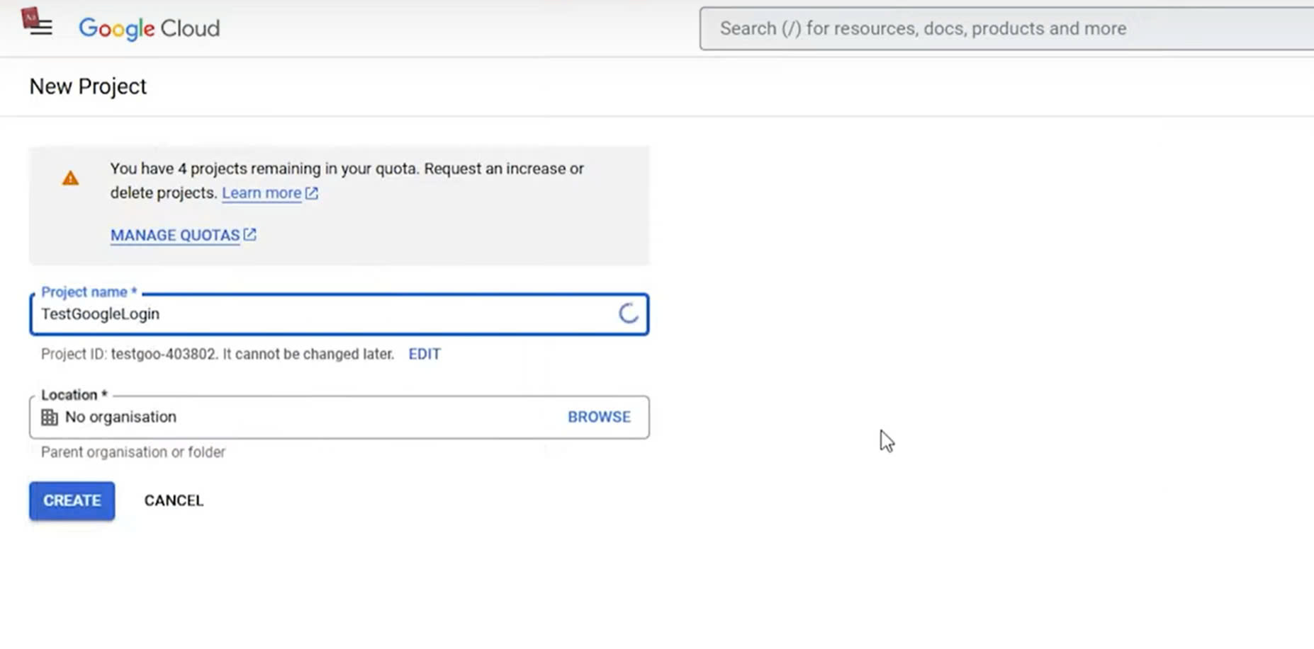
Hình 3.1 New project
Bước 3: Chọn credentials
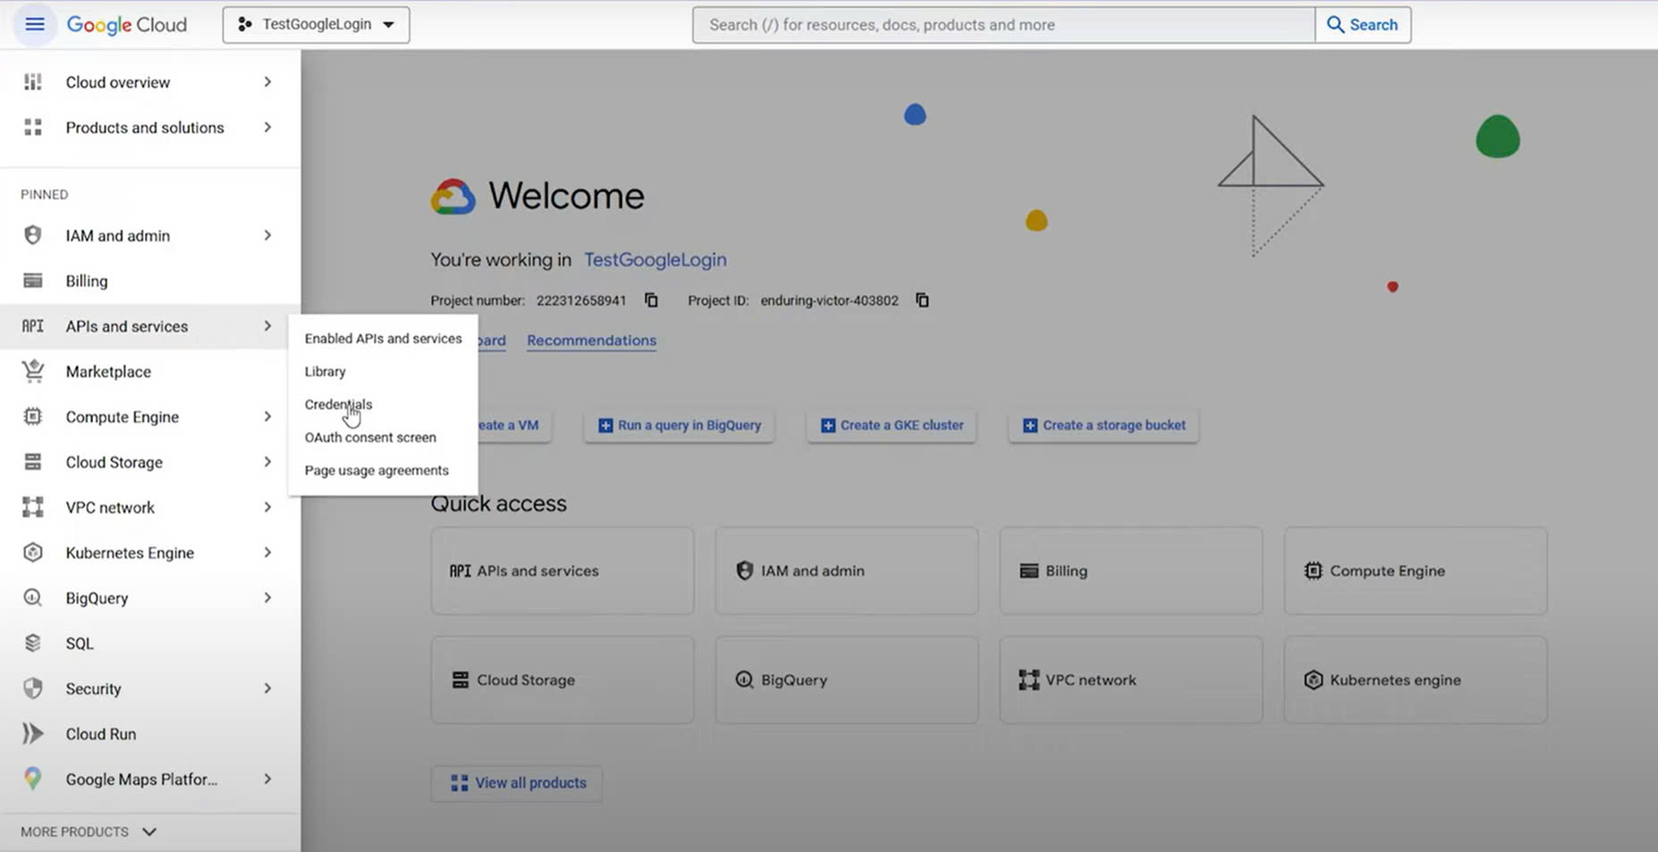
Hình 3.2 Chọn credentials

Bước 4: Chọn configure consent screen
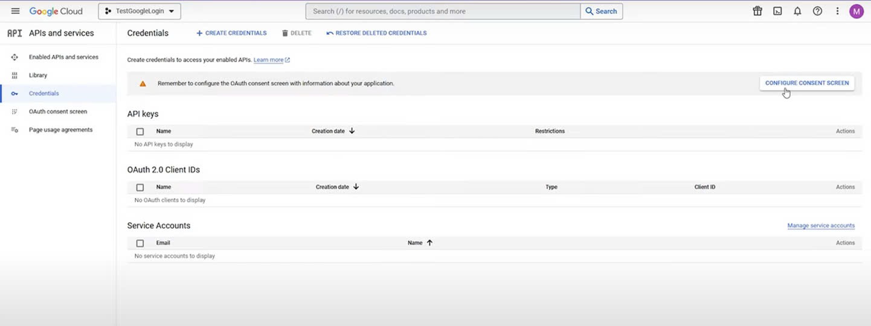
Hình 3.3 Chọn configure consent screen
Bước 5: Chọn external để nhiều người truy cập và chọn create
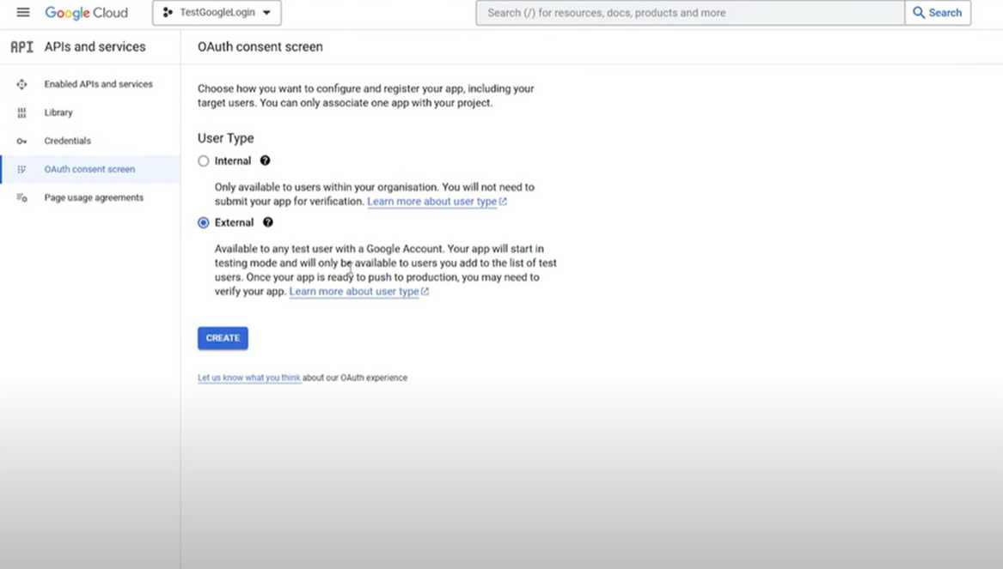
Hình 3.4 Chọn external để nhiều người truy cập và chọn create
Bước 6: Điền thông tin
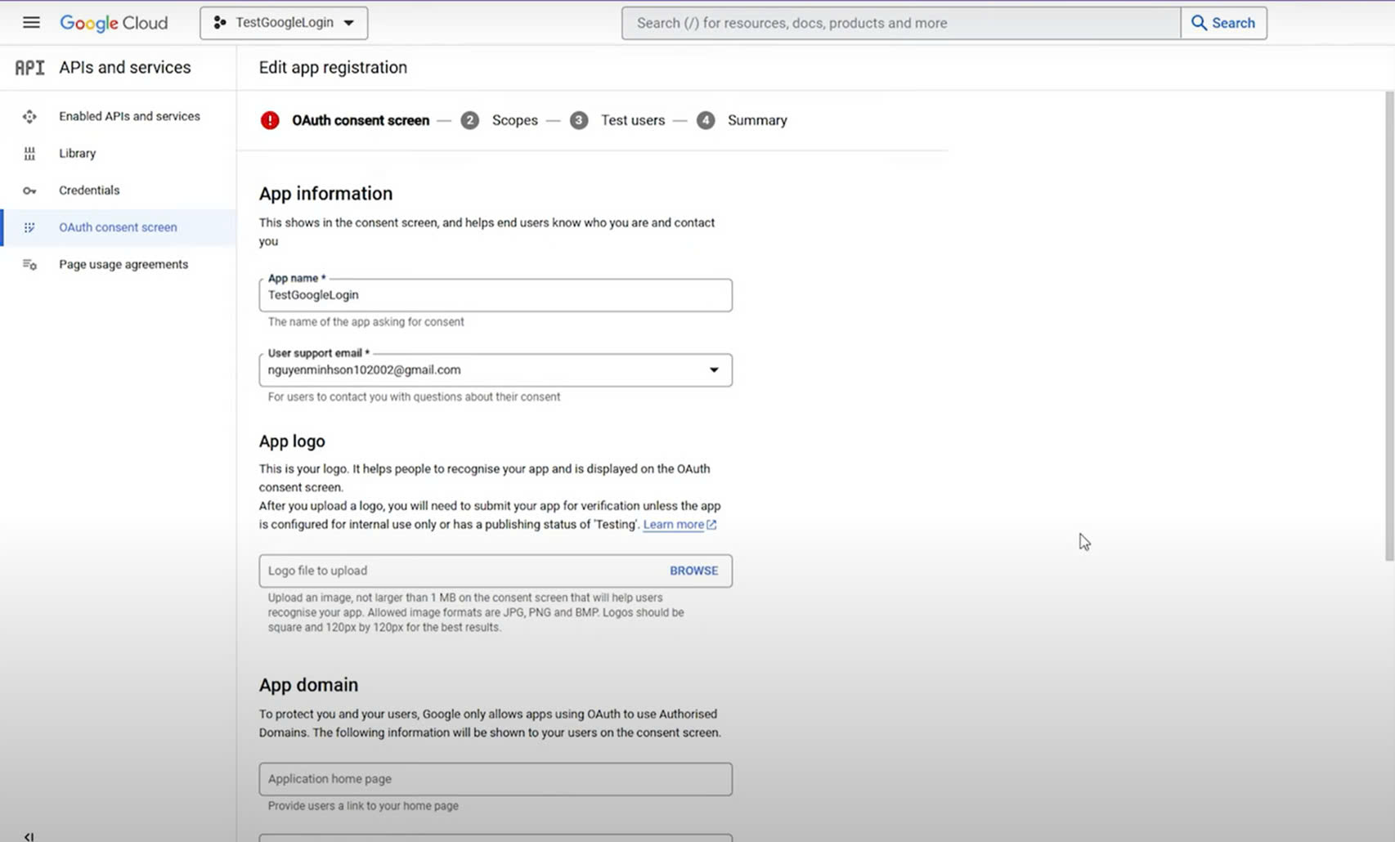
Hình 3.5 Điền thông tin
Bước 7: Sau khi điền xong quay lại credentials chọn crate credentials chọn oauth client id
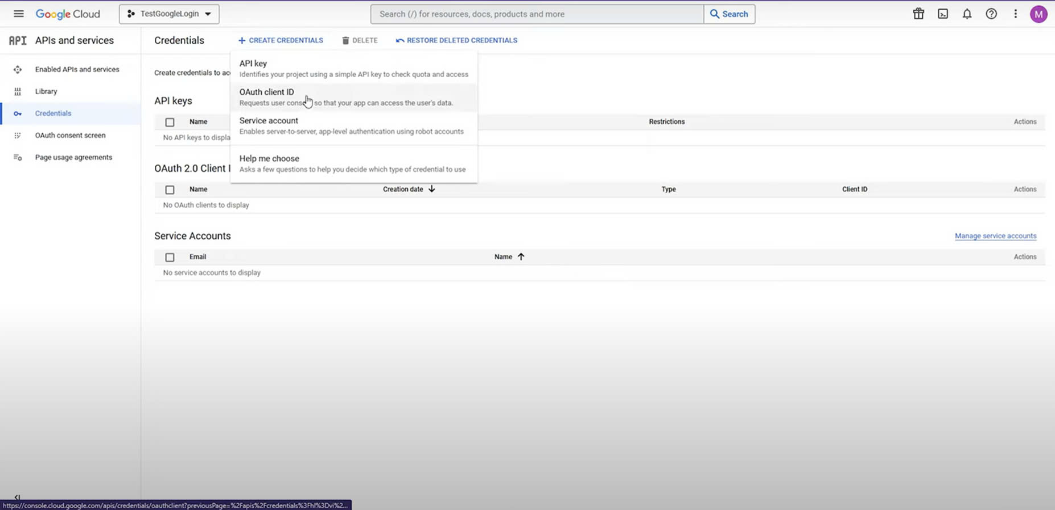
Hình 3.6 Chọn credentials chọn crate credentials chọn oauth client id
Bước 8: Điền tên và localhost sau đó chọn create
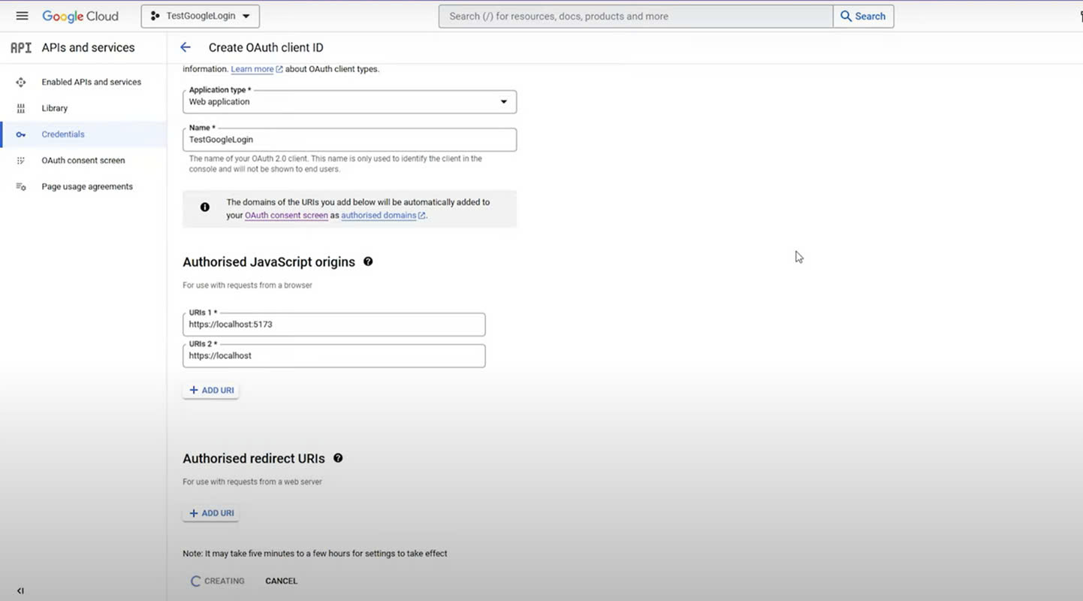
Hình 3.7 Điền tên và localhost sau đó chọn create
Bước 9: Thông tin client
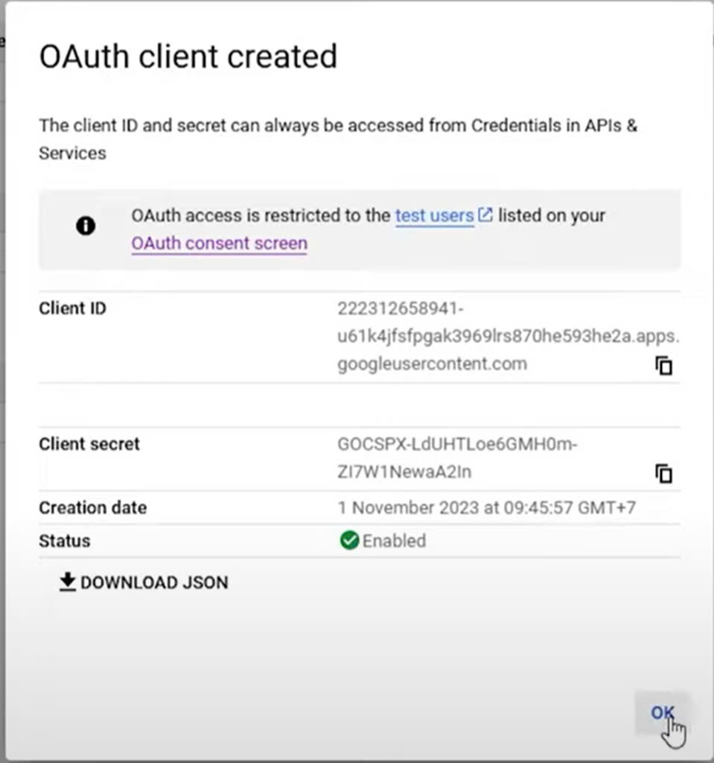
Hình 3.8 Thông tin client

Bước 10: Chọn vào dự án đã tạo
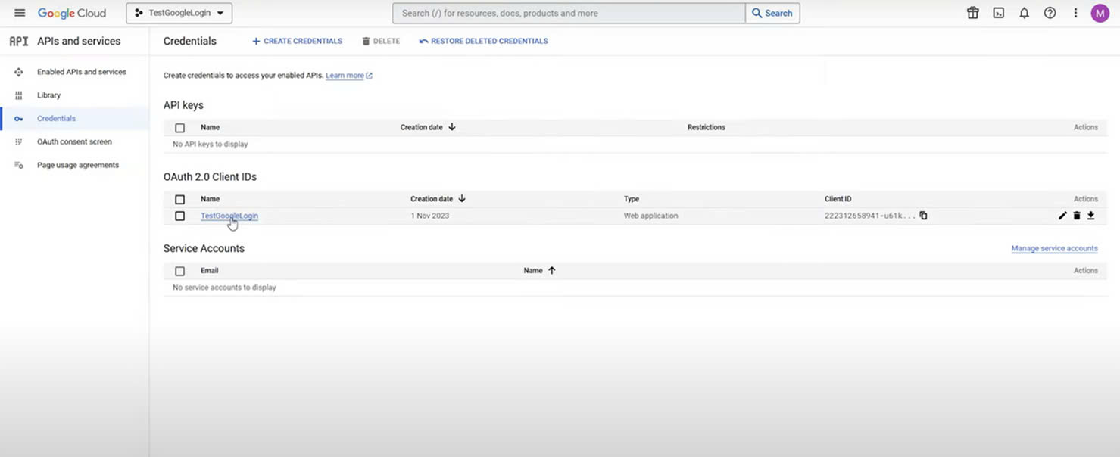
Hình 3.9 Chọn dự án đã tạo
Bước 11: Copy client id
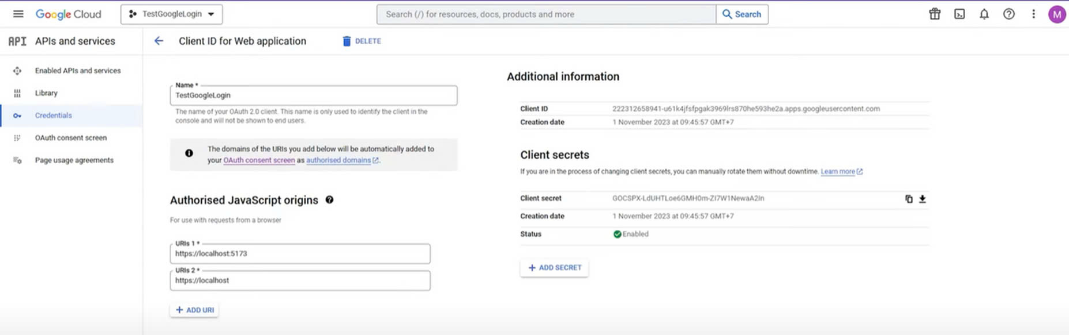
Hình 3.10 Coopy client id
Bước 12: Dán client id vào code
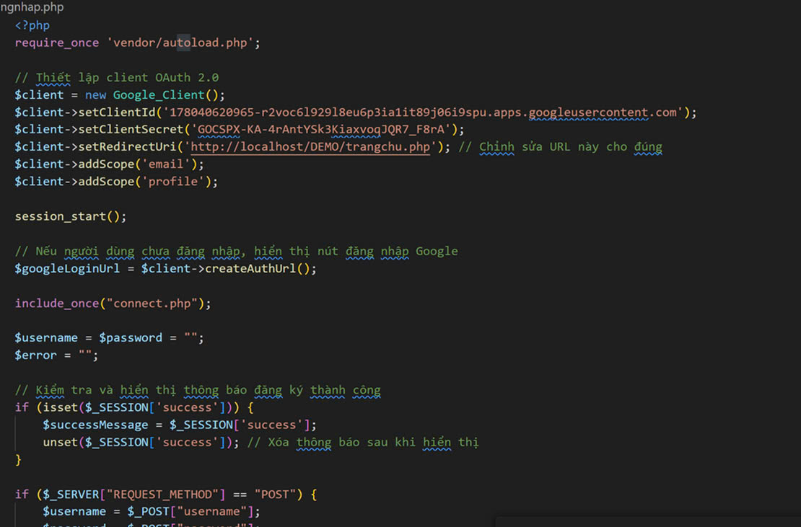
Hình 3.11 Dán client id vào code

Bước 13: Tạo ulr đăng nhập google
Hình 3.12 Tạo ulr đăng nhập google

CHƯƠNG 4: KẾT QUẢ

4.1 Giao diện đăng ký, đăng nhập.
Giao diện đăng ký
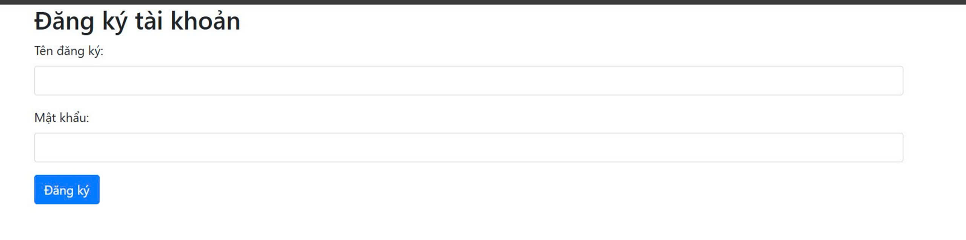
Hình 4.1.1 Giao diện đăng ký
Giao diện đăng nhập
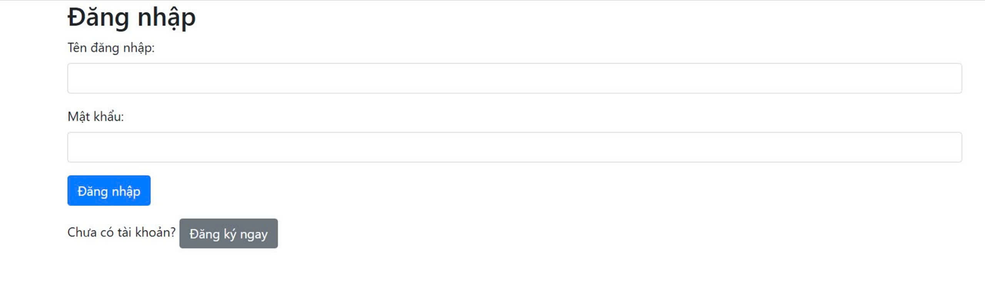
Hình 4.1.2 Giao diện đăng nhập

4.2 Giao diện trang chủ
Giao diện trang chủ
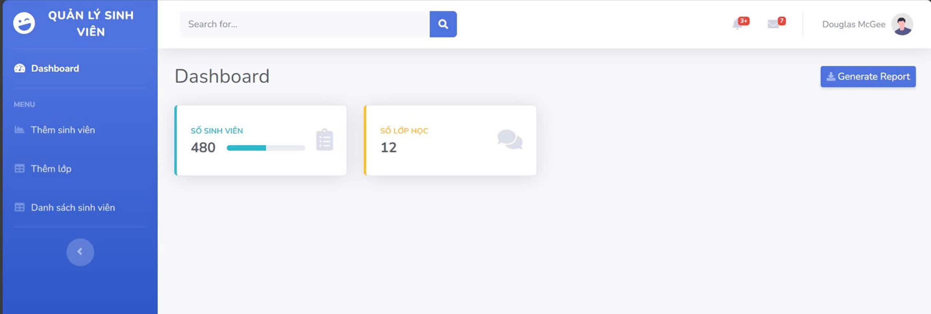
Hình 4.2.1 Giao diện trang chủ

4.3 Giao diện thêm, sửa, xóa và tìm kiếm thông tin sinh viên
Giao diện thêm sinh viên
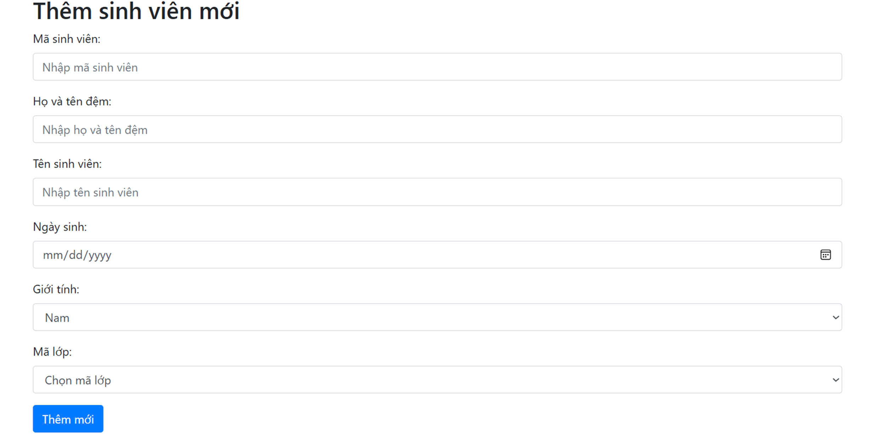
Hình 4.3.1 Giao diện thêm sinh viên
Giao diện danh sách sinh viên
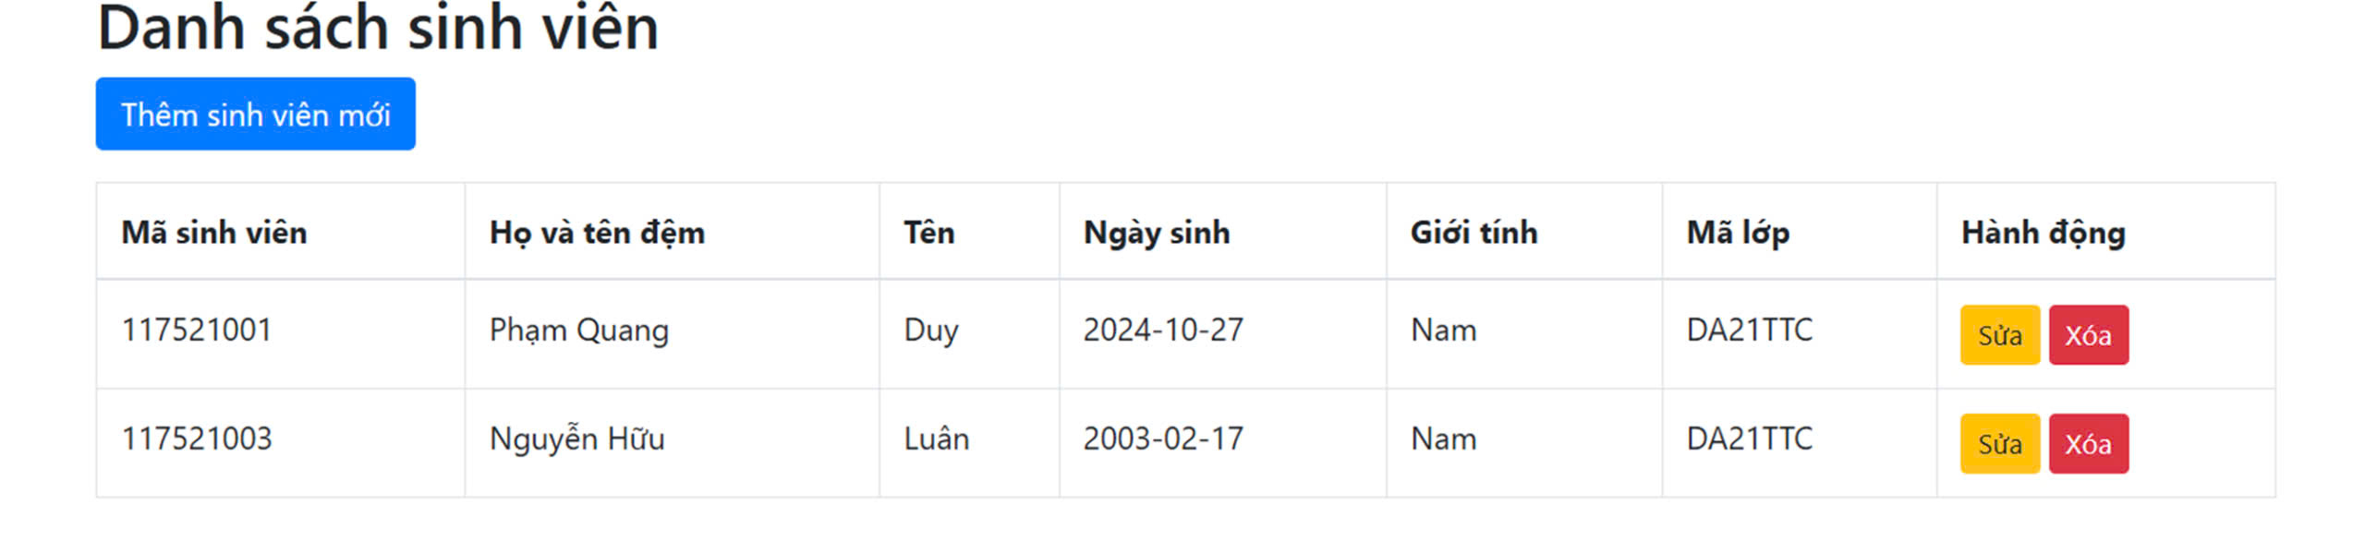
Hình 4.3.2 Giao diện danh sách sinh viên

Giao diện sửa sinh viên
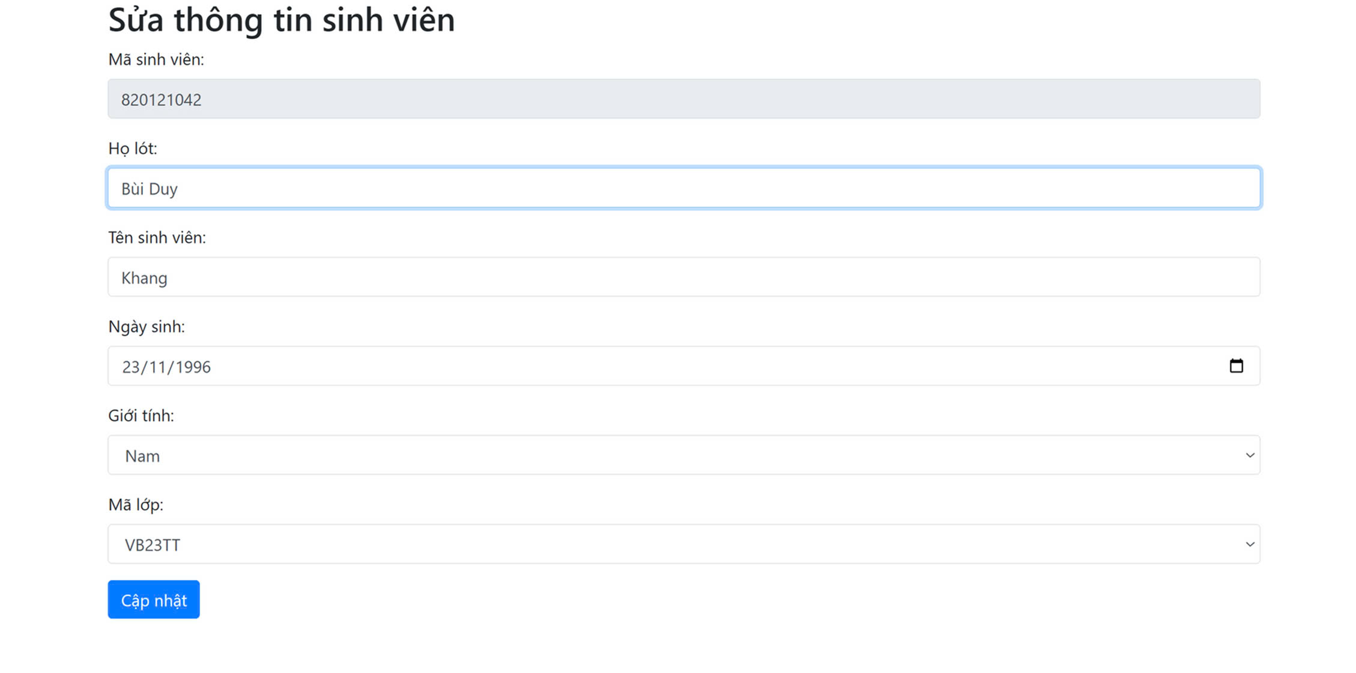
Hình 4.3.3 Giao diệ sửa sinh viên
Giao diện xóa sinh viên
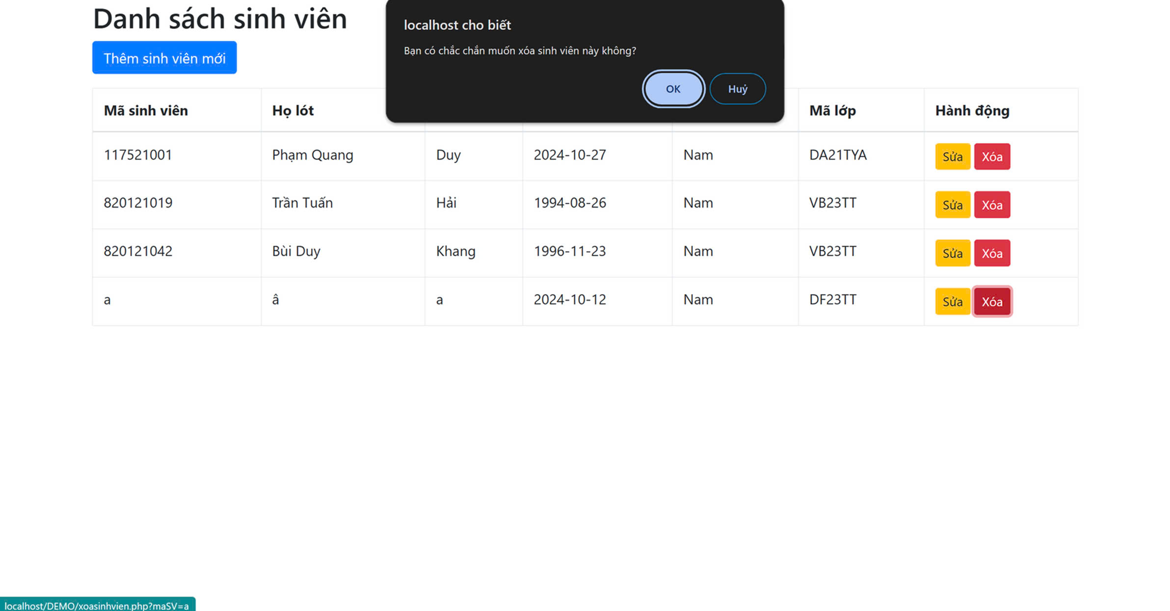
Hình 4.3.4 Giao diện xóa sinh viên
Giao diện tìm kiếm sinh viên
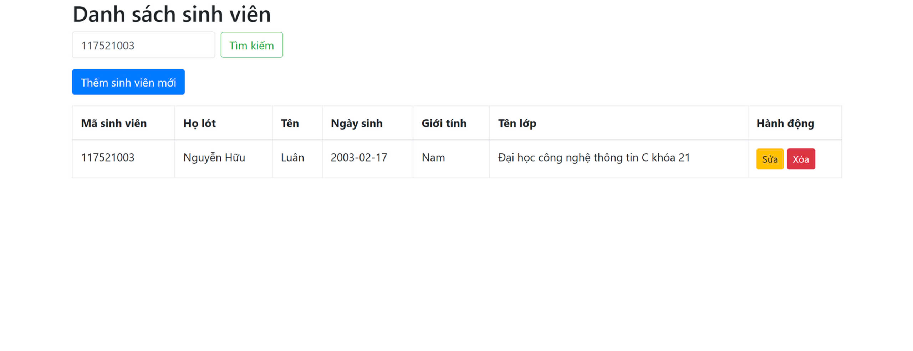
Hình 4.3.5 Giao diện tìm kiếm sinh viên

4.4 Giao diện thêm, sửa, xóa thông tin lớp học
Giao diện thêm lớp học
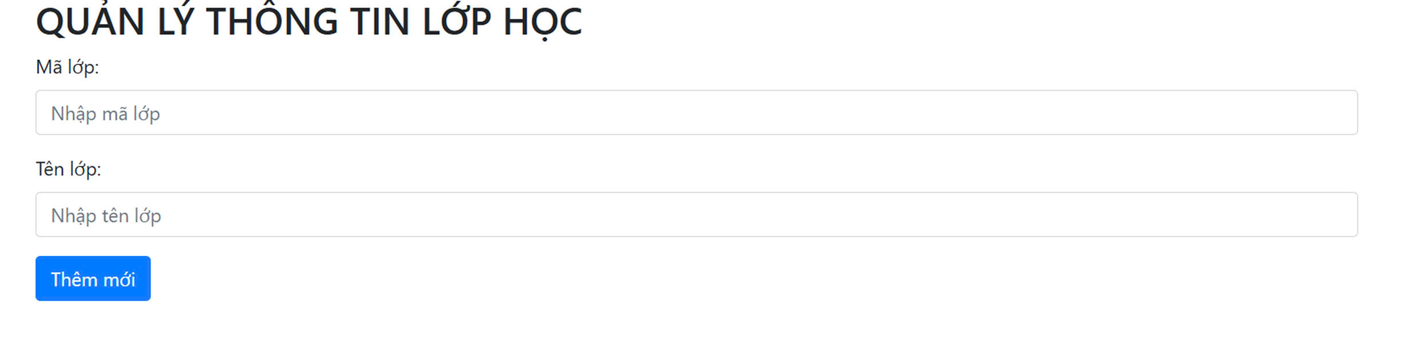
Hình 4.4.1 Giao diện thêm lớp học
Giao diện danh sách lớp học
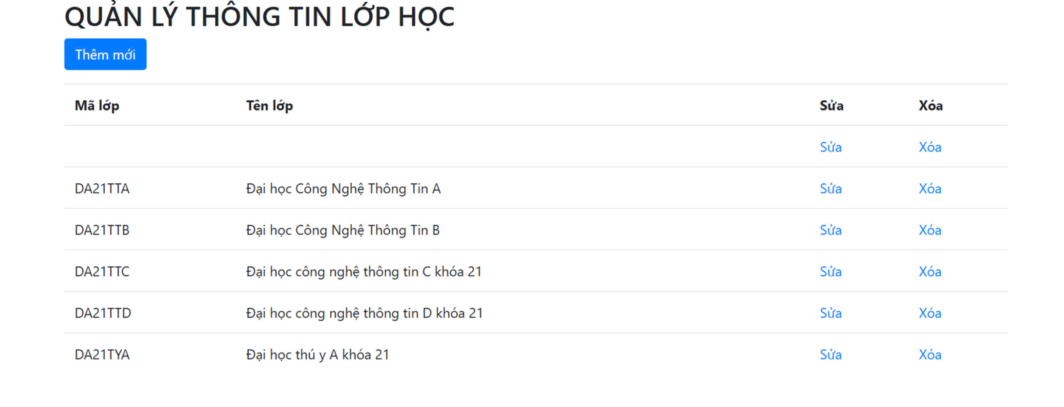
Hình 4.4.2 Giao diện danh sách lớp học
Giao diện sửa lớp học
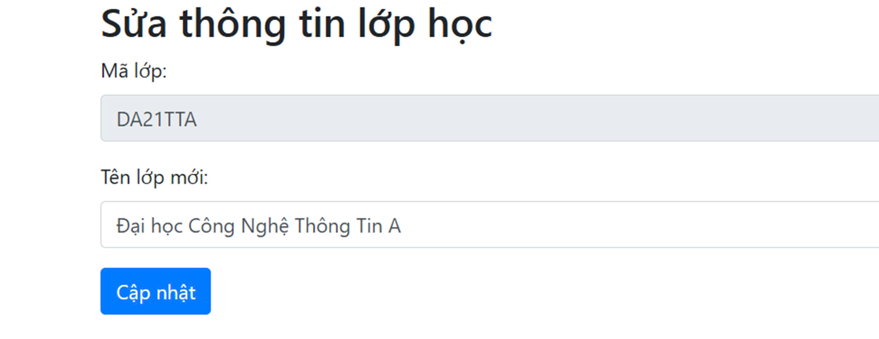
Hình 4.4.3 Giao diện sửa lớp học
Giao diện xóa lớp học
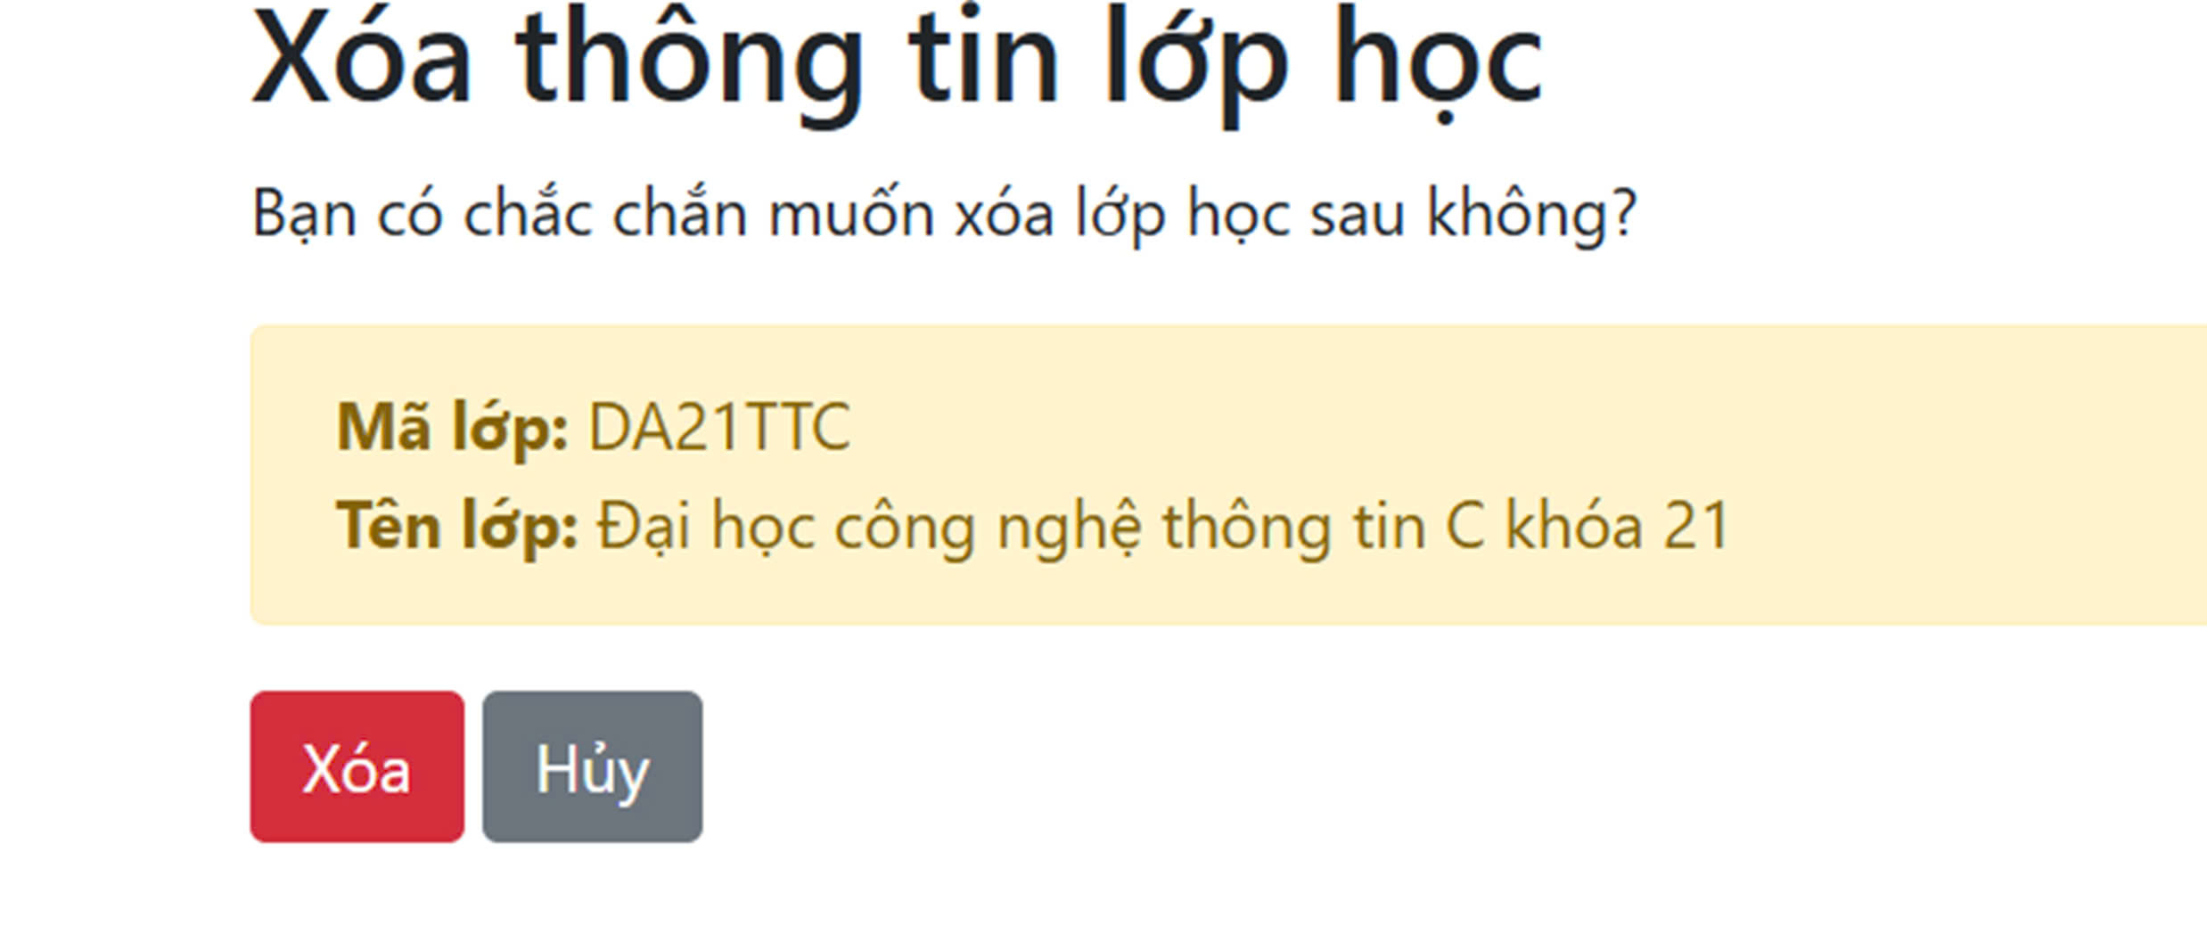
Hình 4.4.4 Giao diện xóa lớp học

4.5 Tích hợp Google API đăng nhập bằng tài khoản google
Giao diện đăng ký tài khoản google
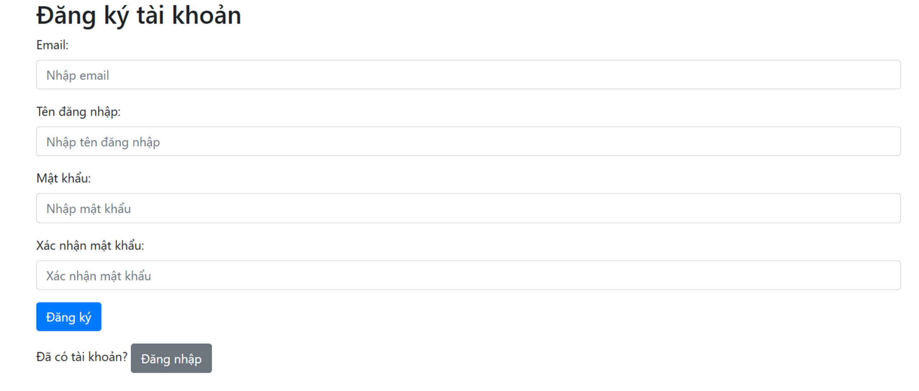
Hình 4.5.1 Giao diện đăng ký tài khoản google
Giao diện đăng nhập bằng tài khoản goole
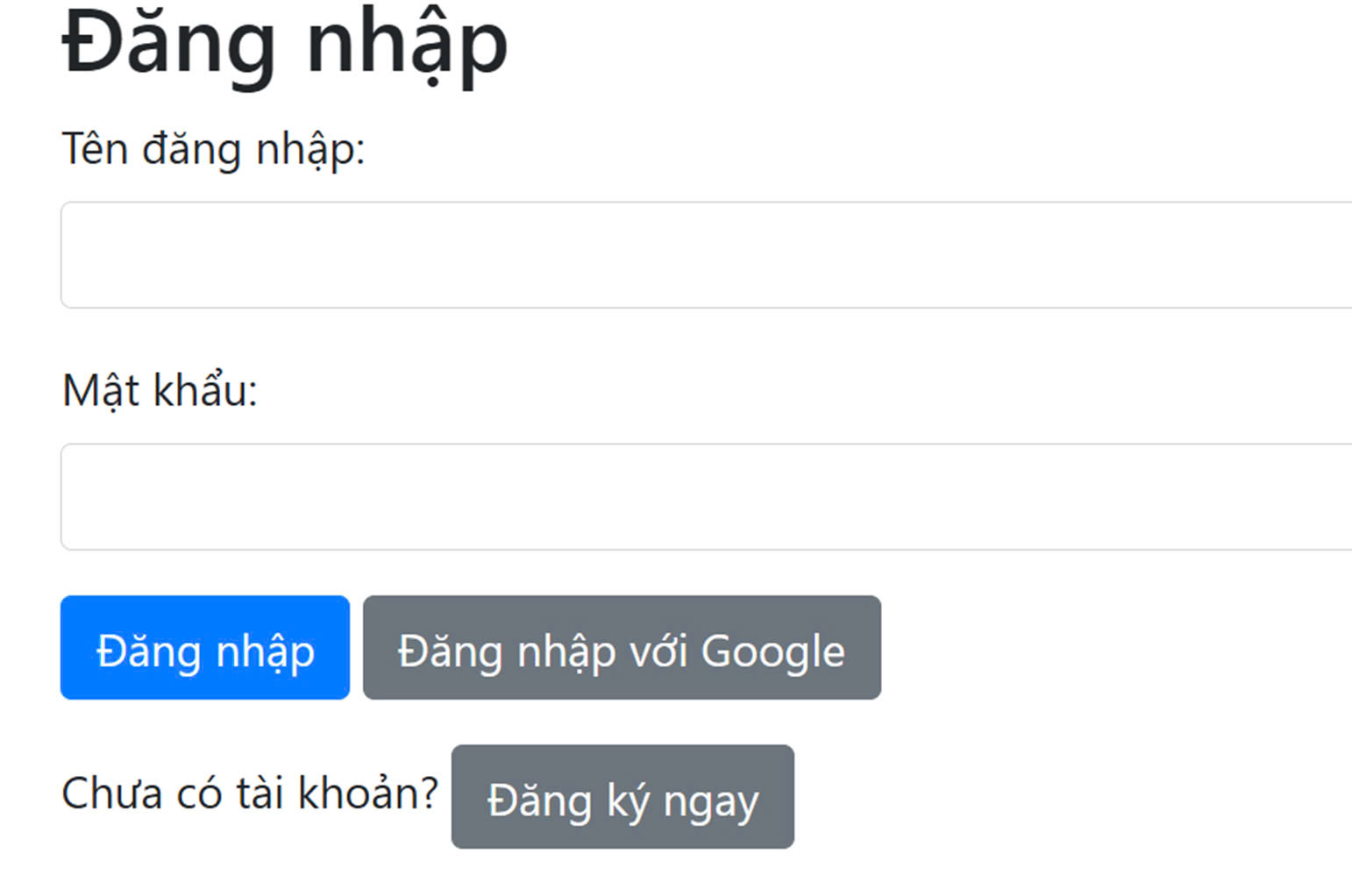
Hình 4.5.2 Giao diện đăng nhập tài khoản google
Giao diện chọn tài khoản google để đăng nhập
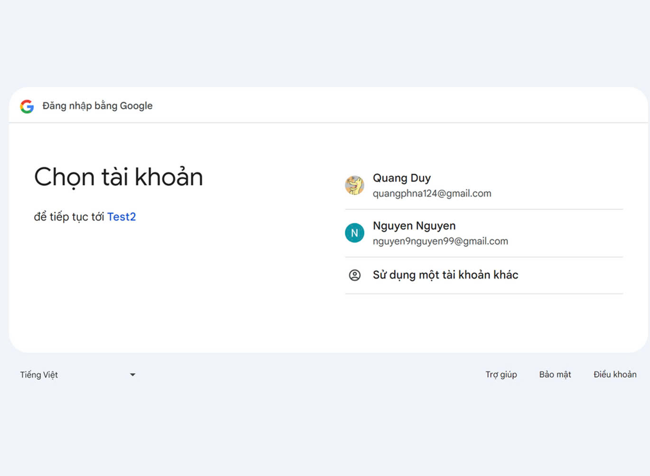
Hình 4.5.3 Giao diện chọn tài khoản google để đăng nhập

CHƯƠNG 5: KẾT LUẬN VÀ HƯỚNG PHÁT TRIỂN

5.1 Kết luận
Hệ thống quản lý sinh viên là một nhu cầu thiết yếu: Trong trường học hiện nay, nhu cầu xây dựng một hệ thống quản lý sinh viên và lớp học hiệu quả, chính xác và dễ sử dụng là rất cấp thiết. Các phương pháp quản lý truyền thống không đáp ứng được nhu cầu lưu trữ và xử lý khối lượng lớn thông tin một cách nhanh chóng và chính xác.
Ứng dụng công nghệ giúp nâng cao hiệu quả quản lý: Việc xây dựng hệ thống quản lý sinh viên dựa trên PHP và MySQL giúp tự động hóa các quy trình, tối ưu hóa việc lưu trữ và truy xuất thông tin. Nhờ đó, các thao tác quản lý, theo dõi và cập nhật thông tin sinh viên trở nên nhanh chóng, tiết kiệm thời gian và giảm thiểu sai sót.
Hệ thống đáp ứng đầy đủ các chức năng cần thiết: Hệ thống đã đáp ứng được các yêu cầu cơ bản trong quản lý sinh viên như thêm mới, chỉnh sửa, xóa, tìm kiếm sinh viên, và lớp học.
Đảm bảo tính bảo mật và dễ sử dụng: Hệ thống được thiết kế để bảo mật thông tin cá nhân của sinh viên và đảm bảo quyền riêng tư. Giao diện thân thiện, trực quan giúp người dùng dễ dàng thao tác và quản lý dữ liệu mà không đòi hỏi nhiều kiến thức công nghệ.

5.2 Hướng phát triển
Trong tương lai, dự án có thể mở rộng và phát triển thêm các tính năng sau để tăng tính tiện ích và đáp ứng nhu cầu của người dùng
- Bổ sung chức năng tìm kiếm và lọc nâng cao: Cung cấp các bộ lọc và công cụ tìm kiếm nâng cao giúp người dùng dễ dàng tìm kiếm thông tin sinh viên hoặc lớp theo các tiêu chí khác nhau.
- Khả năng truy cập mọi lúc, mọi nơi: Quản lý sinh viên trên nền tảng đám mây cho phép sinh viên truy cập thông tin và quản lý học tập từ bất kỳ đâu, giúp tăng tính linh hoạt.
- Bảo mật và sao lưu tự động: Sử dụng hệ thống đám mây giúp bảo mật thông tin cá nhân tốt hơn và đảm bảo dữ liệu được sao lưu tự động, hạn chế rủi ro mất dữ liệu.
- Quản lý quyền truy cập: Xây dựng một hệ thống phân quyền chi tiết giúp xác định rõ quyền truy cập của từng đối tượng, đảm bảo an toàn cho dữ liệu của sinh viên và nhà trường

DANH MỤC TÀI LIỆU THAM KHẢO
[1] https://code.visualstudio.com/..............9
[2] https://www.apachefriends.org/............10
[4] https://www.php.net/ ............... 11

PHỤ LỤC

